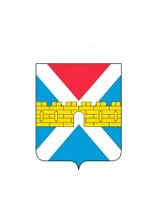

АДМИНИСТРАЦИЯ КРЫМСКОГО ГОРОДСКОГО ПОСЕЛЕНИЯ
КРЫМСКОГО РАЙОНА

ПОСТАНОВЛЕНИЕ

от 16.11.2022 № 1096
город Крымск

О внесении изменений в постановление
администрации Крымского городского поселения
Крымского района от 25 октября 2022 г. № 1033
«О постоянной эвакуационной комиссии
Крымского городского поселения
Крымского района»

В связи с кадровыми перестановками в администрации Крымского городского поселения Крымского района, п о с т а н о в л я ю:
1. Внести изменения в приложение 3 к постановлению администрации Крымского городского поселения Крымского района от 25 октября 2022 г. № 1033 «О постоянной эвакуационной комиссии Крымского городского поселения Крымского района» и читать его в новой редакции (приложение).
2. Организационному отделу (Завгородняя Е.Н.) разместить настоящее постановление на официальном сайте администрации Крымского городского поселения Крымского района в сети Интернет.
3. Контроль выполнения настоящего постановления возложить на исполняющего обязанности заместителя главы Крымского городского поселения Крымского района Климова С.В.
4. Постановление вступает в силу со дня его подписания.

Исполняющий обязанности главы Крымского
городского поселения Крымского района А.А. Смирнов

